Matlab上机作业

西安电子科技大学 计算机学院

1. 求矩阵A=[a 0 1;2 1 2;0 4 6]的伴随矩阵。

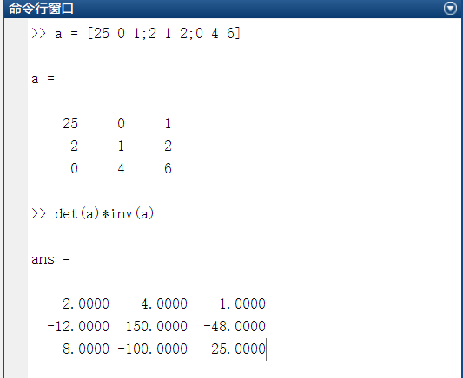

其伴随矩阵为：

$$\left[\begin{matrix}-2 & 4 & -1 \\ -12 & 150 & -48 \\ 8 & -100 & 25\end{matrix}\right]$$

【2】 求方程组的解

$\left\{ \begin{aligned}ax_{1}+6x_{2} =1 \\ x_{1}+5x_{2}+6x_{3} =0 \\ { x}_{2}+5x_{3}+6x_{4} =0 \\ { x}_{3}+5x_{4}+6x_{5}=0 \\ x_{4}+5x_{5}=1\end{aligned}\right.$

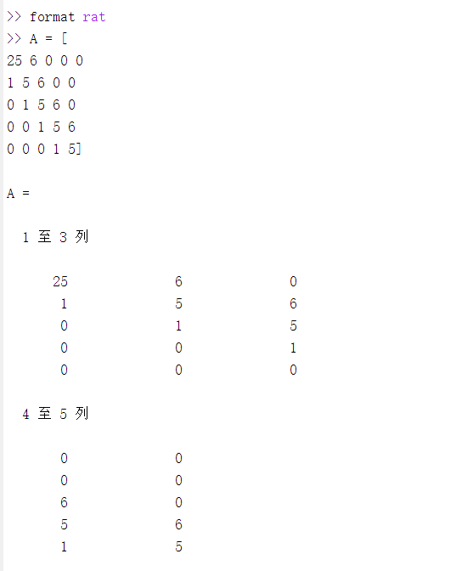

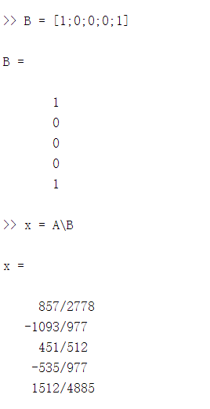

其解为：

$$\left\{\begin{aligned}\begin{matrix}x_{1}=857/2778 \\ x_{2}=-1093/977 \\ x_{3}=451/512\end{matrix} \\ \begin{matrix}x_{4}=-535/977 \\ x_{5}=1512/4885\end{matrix}\end{aligned}\right.$$

1. 求A=[a 2 2;2 -1 -2;2 -2 -1]的特征值和特征向量。

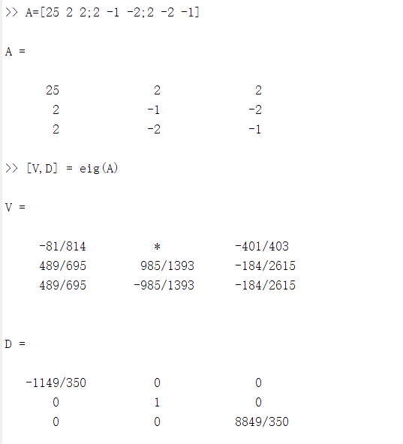

即特征值 -1149/350 对应特征向量 $($-81/814 , 489/695 , 489/695 $)^{T}$

特征值 1 对应特征向量 $($ 0 , 985/1393 , -985/1393 $)^{T}$

特征值 8849/350 对应特征向量 $($-401/403 , -184/2615 , -184/2615 $)^{T}$

【4】设A=[a 1 2 4; 1 2 0 2; 4 5 2 0; 0 1 1 7]，求矩阵A列向量组的一个最大无关组.

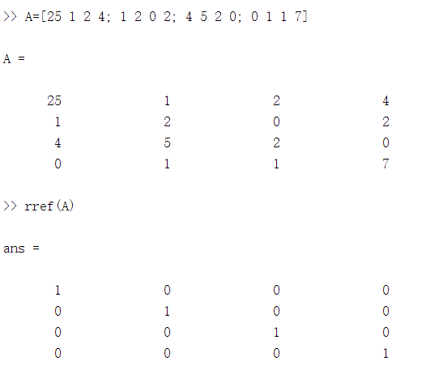

记矩阵A的4个列向量依次为 α1, α2, α3, α4 则 α1, α2, α3, α4 为列向量组的一个最大无关组。

【5】设三种食物每100克中蛋白质、碳水化合物和脂肪的含量如下表，表中还给出了20世纪80年代美国流行的剑桥大学医学院的简捷营养处方。现在的问题是：如果用这三种食物作为每天的主要食物，那么它们的用量应各取多少才能全面准确地实现这个营养要求？

|  |  |  |  |  |
| --- | --- | --- | --- | --- |
| 营养 | 每100克食物所含营养（g） | | | 减肥所要求的  每日营养量 |
| 脱脂牛奶 | 大豆面粉 | 乳清 |
| 蛋白质 | 36 | 51 | 13 | 33 |
| 碳水化合物 | 52 | 34 | 74 | 45 |
| 脂肪 | 0 | 7 | 1.1 | 3 |

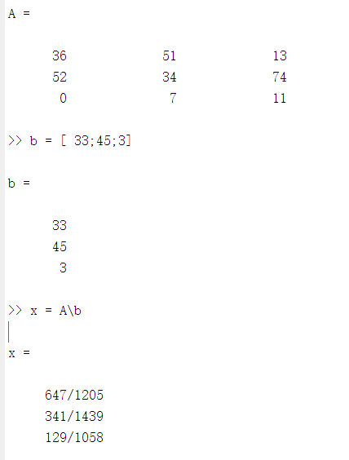

脱脂牛奶 100*647/1205 g

大豆面粉 100*341/1439 g

乳清 100*129/1058 g